«СОГЛАСОВАН» «УТВЕРЖДЕН»

Начальник управления образования Заведующий МКДОУ «Детский сад «Аленушка»»

администрации Октябрьского района Октябрьского района Курской области

_______ _________Никифорова Л.А

*дата подпись ФИО*

2.ТИПОВАЯ ПЛАН СХЕМА ОУ

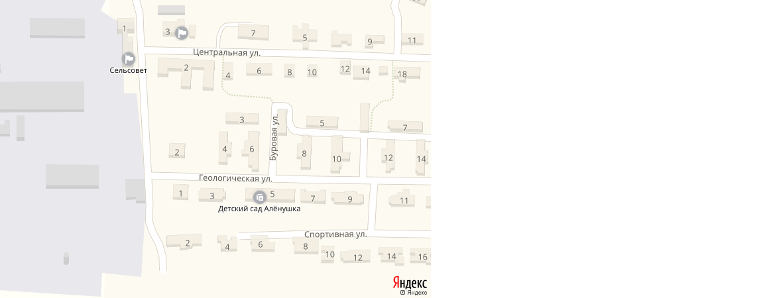2.1 План-схема района расположения ОУ, пути движения транспортных средств и детей

Движение транспорта

Движение детей